МУНИЦИПАЛЬНОЕ ОБРАЗОВАТЕЛЬНОЕ УЧРЕЖДЕНИЕ

МУНИЦИПАЛЬНОЕ КАЗЕННОЕ ОБРАЗОВАТЕЛЬНОЕ УЧРЕЖДЕНИЕ
ДОПОЛНИТЕЛЬНОГО ОБРАЗОВАНИЯ ДЕТЕЙ
ДОМ ДЕТСКОГО ТВОРЧЕСТВА

МЕТОДИЧЕСКАЯ РАЗРАБОТКА ЗАНЯТИЯ В СИСТЕМЕ ДОПОЛНИТЕЛЬНОГО
ОБРАЗОВАНИЯ ДЕТЕЙ
Детского объединения «ДОРОЖНЫЙ ПАТРУЛЬ»
для обучающихся младшего школьного звена
по теме
«Всем, без исключения, знать правила дорожного движения»

Разработала
педагог ДО
МКУ ДО Дом творчества
Сычева Ю.В.

2017 г.

2012 – 2013 уч. год
ДОПОЛНИТЕЛЬНОГО ОБРАЗОВАНИЯ ДЕТЕЙ
ДОМ ДЕТСКОГО ТВОРЧЕСТВА

КОНСПЕКТ
ОТКРЫТОГО ЗАНЯТИЯ
С ИСПОЛЬЗОВАНИЕМ ИКТ
ДЕТСКОГО ОБЪЕДИНЕНИЯ
«Дорожный патруль

Тема: «Всем без исключения, знать
правила дорожного движения»

Разработала: Сычева Ю.В.
педагог доп. образования
I кв.категории

Г.Бодайбо
2012г.

Тема: «Всем без исключения, знать правила дорожного движения»
Цель: Дети знают различные виды транспорта, правила дорожного движения, виды дорожных знаков.
Задачи:
- обобщить знания детей по теме « Виды транспорта», названия дорожных знаков и их виды, главные участники дорожного движения;
- способствовать обогащению и активизации словаря: гид, тротуар, проезжая часть, знаки дорожного движения, (информационно- указательные, предупреждающие знаки ,знаки приоритета, запрещающие знаки.
- закреплять умения выявлять закономерности между знаками и определениями, находить соответствия; применять знания правил дорожного движения в конкретной игровой ситуации;
- развивать внимание, логическое мышление, сосредоточенность, отзывчивость;
- воспитывать чувство взаимовыручки, дружбы и уважения друг к другу, соблюдать принцип равенства и сотрудничества.
Тип занятия: комбинированное занятие
Форма: фронтально – групповая. Заочная экскурсия по «Городу дорожных знаков».
Учебно-методические пособия и оборудование:
Обучающая программа-тренажер по основам БДД (Бука СОФТ Нескучные уроки «ПДД для детей»),обучающий мультфильм «Уроки тетушки Совы»
компьютерные презентации Power Point, электронные физминутки.
цветные жетоны, смайлики для оценивания, карточки вопросов и ответов «Минутка по ПДД» для команд.
Дополнительные задания:
Приложение №1 Карточки (Поведение пешеходов)
Приложение №2 Дорожная математика
Приложение №3 Листы с кроссвордами разного уровня сложности (легкий, средний, трудный)
План занятия:
1Организация и мотивация учащихся. (5 мин.)
2. Постановка целей и задач занятия
3. Закрепление ранее полученных знаний
4. Изучение нового материала
5.Первичное закрепление знаний и способов деятельности (5мин)
6. Практическая часть: изготовления наглядного пособия « Транспортная карта» (10мин)
7. Рефлексия
8. Подведение итогов: (подсчет жетонов, голосование ) 5мин.

Предварительная работа: перед началом занятия предлагается детям вытянуть по одной карточке – билету.

ХОД ЗАНЯТИЯ:

Мы юные помощники ГАИ
Всем ребятам объясняем, как по улице ходить,
Когда её переходить
Где играть в хоккей
на льду
Чтобы не попасть
в беду.
- Организация и мотивация учащихся.
Здравствуйте всем я очень рада всех вас видеть. У меня сегодня прекрасное настроение. А у вас? Я предлагаю встать в круг и поделиться друг с другом хорошим настроением и поприветствовать всех. Ребята, а какими должны быть юные помощники? (ответы детей) Правильно умными, все знать. А если вдруг понадобиться наша помощь мы вовремя могли её бы оказать тем, кому она понадобится.
- Постановка целей и задач занятия.
Сегодня мы отправиться в увлекательное путешествие, где встретимся с нашим другом инспектором ДД, с тетушкой Совой и её учениками, сможем познакомиться с различными видами транспорта. А в чем мы отправимся путешествовать? На протяжении всего времени в пути необходимо соблюдать правила поведения и быть очень внимательными. Вас ждут испытания, которые приготовил нам Инспектор дорожного движения и Тетушка Сова, а в конце нашего путешествия нам нужно будет составить Транспортную карту для ребят, которые еще ничего не знают о видах транспорта.
- Закрепление пройденного материала .
-На чем женам отправиться в путь?
- В автобусах.
У нас необычные автобусы, в одних поедут « Знайки», а в других « Любознайки». Перед началом занятия вы получили проездные билеты. Благодаря этим билетам вы можете занять места каждый в своем транспортном средстве. (Дети рассаживаются на свои места). А я сегодня буду гидом? Кто это?
Дети отвечают: Гид-это проводник, который сопровождает туристов во время путешествия. Пора отправляться в путь!
И первая остановка – на этой остановке инспектор просит вас: Вспомните и перечислите всех участников дорожного движения? (педагог загадывает загадки, а дети отгадывают и прицепляют картинку на тот пальчик на котором мы его обозначили )
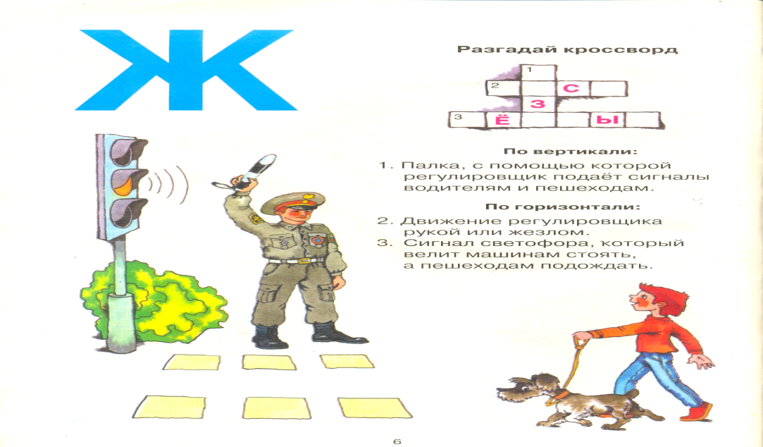
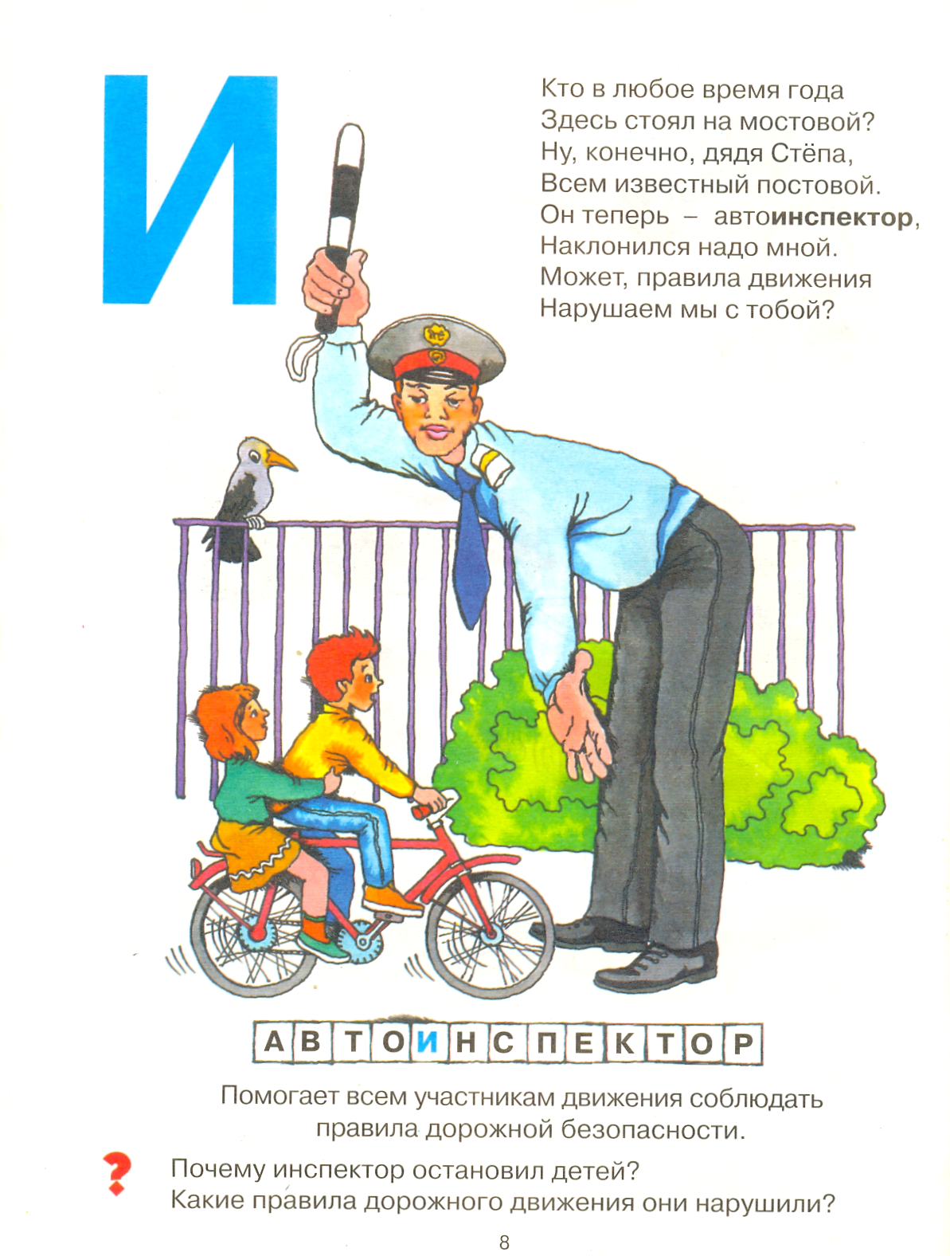
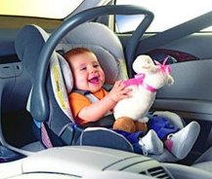
(инспектор дорожного движения – большой палец)
Человек, который едет в транспорте?
(пассажир -средний палец)
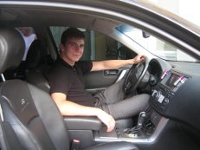
Он управляет транспортом?
(водитель - безымянный палец)

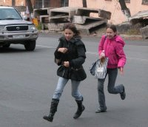

Человек идущий пешком?
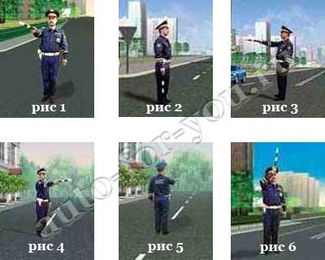

(пешеход – мизинец)

Кто стоит на переходе?
Почему он нужен тут?
Знаешь, как его зовут?
(регулировщик – указательный палец)
Молодцы! Всех участников дорожного движения вы назвали. А нам пора продолжить наше путешествие.
Следующая остановка – встреча с инспектором дорожного движения диск (знакомство с ПДД) ребята у нашего инспектора, что то, случилось с голосом, я хочу вас попросить помочь инспектору озвучить названия дорожных знаков, но не просто назвать их, но и к какому виду относится тот или иной знак. А какие виды мы с вами уже знаем? (ответы детей) (предупреждающие – запрещающие, разрешающие – приглашающие). Вы готовы? (ответы детей) Тогда начали! (пешеходный переход, движение запрещено, подземный переход, надземный переход, автобусная и троллейбусная остановка, направление движения, движение запрещено) Обучающая программа-тренажер по основам БДД (знакомство с ПДД).
Какие вы молодцы! Инспектор вами гордится.
Следующая остановка – физминутка ( под веселую музыку ребята весело повторяют движения Физминутка «Бананамама»)
4.Изучение нового материала, его восприятие, осознание и осмысление
А нам пора отправляться дальше. Я вам обещала что, мы сегодня встретимся с тетушкой Совой. Прежде чем мне выполнить обещание тетушка Сова приготовила нам вопросы и ответы, но в конверте они перепутались. Вы могли бы мне помочь, нужно разложить так, чтобы к вопросам вы нашли правильные ответы? (ответы детей) карточки «Минутка по ПДД»
Ну вот мы добрались до тетушки Совы. диск Смешарики, Азбука безопасности на дороге слушайте внимательно и запоминайте всё, что будет рассказывать тетушка Сова.
А нам пора отправляться дальше. Рассаживаемся по своим местам .
5.Первичное закрепление знаний и способов деятельности:
Чтобы узнать, насколько вы были внимательны и все ли запомнили Тетушка Сова приготовила вам контрольные вопросы. Отвечайте вдумчиво, не торопитесь. ( Устный опрос)
- Что такое дорога? (Ответ: Самая важная часть улицы, по которой ездит транспорт)
- Как называется участок дороги, по которой ходит пешеход? (Ответ: Тротуар)
- Какое правило должны соблюдать маленькие детишки, когда выходят на улицу? (Ответ: В сопровождении взрослого)
- Какой вид транспорта появился самый первый? (Ответ: Гужевой)
- Какие еще виды транспорта вы запомнили? ( Ответ: Наземный, подземный, водный, воздушный)
Прежде чем приступить к практической части, давайте еще раз вспомним виды транспорта. ( На экране изображение транспортного средства, дети определяют вид транспорта)
6. Практическая часть
А сейчас нам нужно изготовить Транспортную карту для ребят - дошкольников, которые не знакомы с видами транспорта.
Ваша задача: разобрать картинки по видам транспорта, подобрать к каждому виду соответствующие картинки, а недостающие дорисовать.
( У каждой команды ватман, клей карандаш, фломастеры, цветные карандаши, карточки с названием вида транспорта, разные картинки с транспортом)
-Давайте рассмотрим ваши пособия, попробуйте оценить и поставить отметку команде соперников. ( Дети показывают готовое пособие « Транспортная карта», команды оценивают друг друга)
7. Рефлексия :Мы благополучно вернулись из путешествия, Вам понравилось? Что запомнилось больше всего? Что было сложным? Как справлялись с трудностями?
8. Подведение итогов:
Ребята, закончилось наше путешествие. (командиры оглашают результаты подсчетов, награждение). Я благодарю вас за работу. До свидания, до новых встреч!

Приложение 1
«Поведение пешеходов»
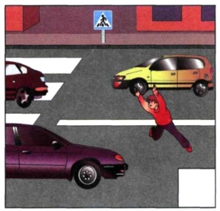
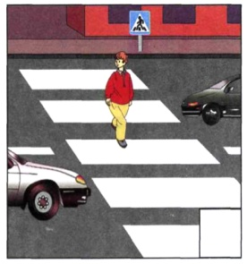
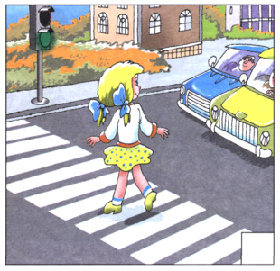
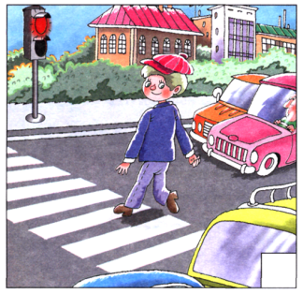
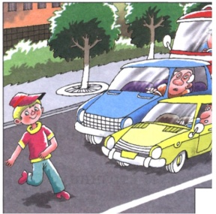
Цель: распределить карточки на две части и объяснить ситуации.(соблюдение ПДД, не соблюдение ПДД)

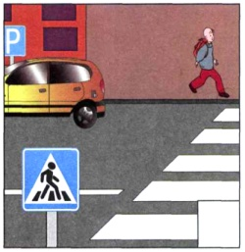
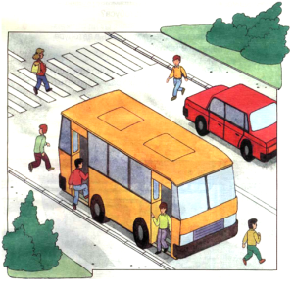
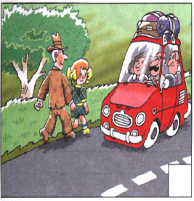
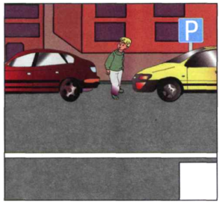
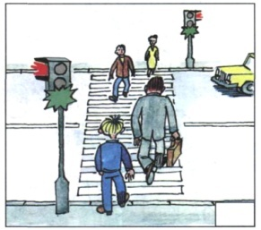

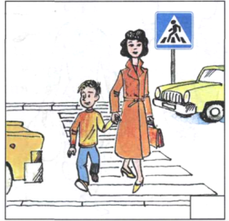
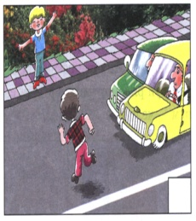
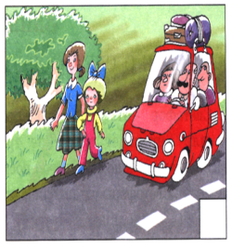
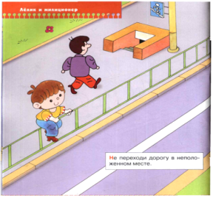

Приложение №2
«Дорожная математика»
цель: разгадать дорожные загадки.
Задача 1. Семеро ребят играли в мяч на проезжей части дороги. Двое ушли домой. Остальные ребята остались играть на дороге.
Сколько ребят поступили правильно? (Ни одного. Играть на проезжей части дороги нельзя.)

Задача 2. Два мальчика и три девочки вышли из школы. Когда они подошли к пешеходному переходу, зеленый сигнал уже начал мигать. Мальчики побежали через дорогу бегом, а девочки остались дожидаться следующего зеленого сигнала.
Сколько ребят правильно перешли дорогу? (Две девочки. Зеленый мигающий сигнал предупреждает, что скоро включится желтый, а затем – красный, поэтому безопаснее всего дождаться следующего зеленого сигнала. Бежать через дорогу тоже опасно.)

Задача 3. Четыре мальчика поехали кататься на велосипедах по улицам города. Одному из них было 13 лет, остальным – 15.
Сколько ребят не нарушили Правила дорожного движения? (Трое. Ездить по улицам на велосипеде можно с 14 лет.)

Задача 4. Из автобуса вышли семь человек. Трое из них подошли к пешеходному переходу, двое пошли обходить автобус спереди и двое остались на остановке.
Сколько человек поступило правильно? (Двое. Правильнее всего подождать, пока автобус отъедет от остановки и только затем переходить дорогу.)

Приложение 3
«Кроссворды по ПДД»
Цель: разгадать кроссворды, по разным уровням сложности учитывая возможности детей и дать право выбора им.
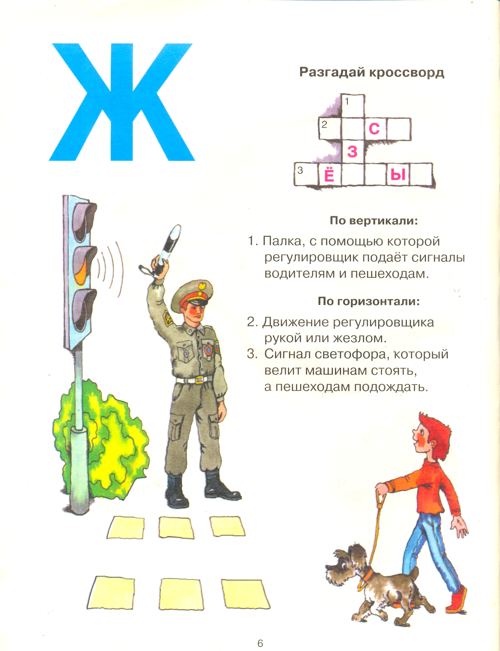
Легкий
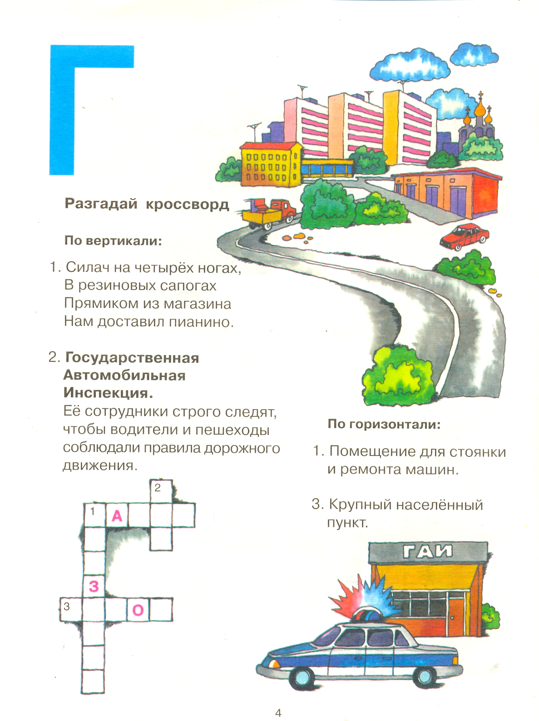
Средний

Средний

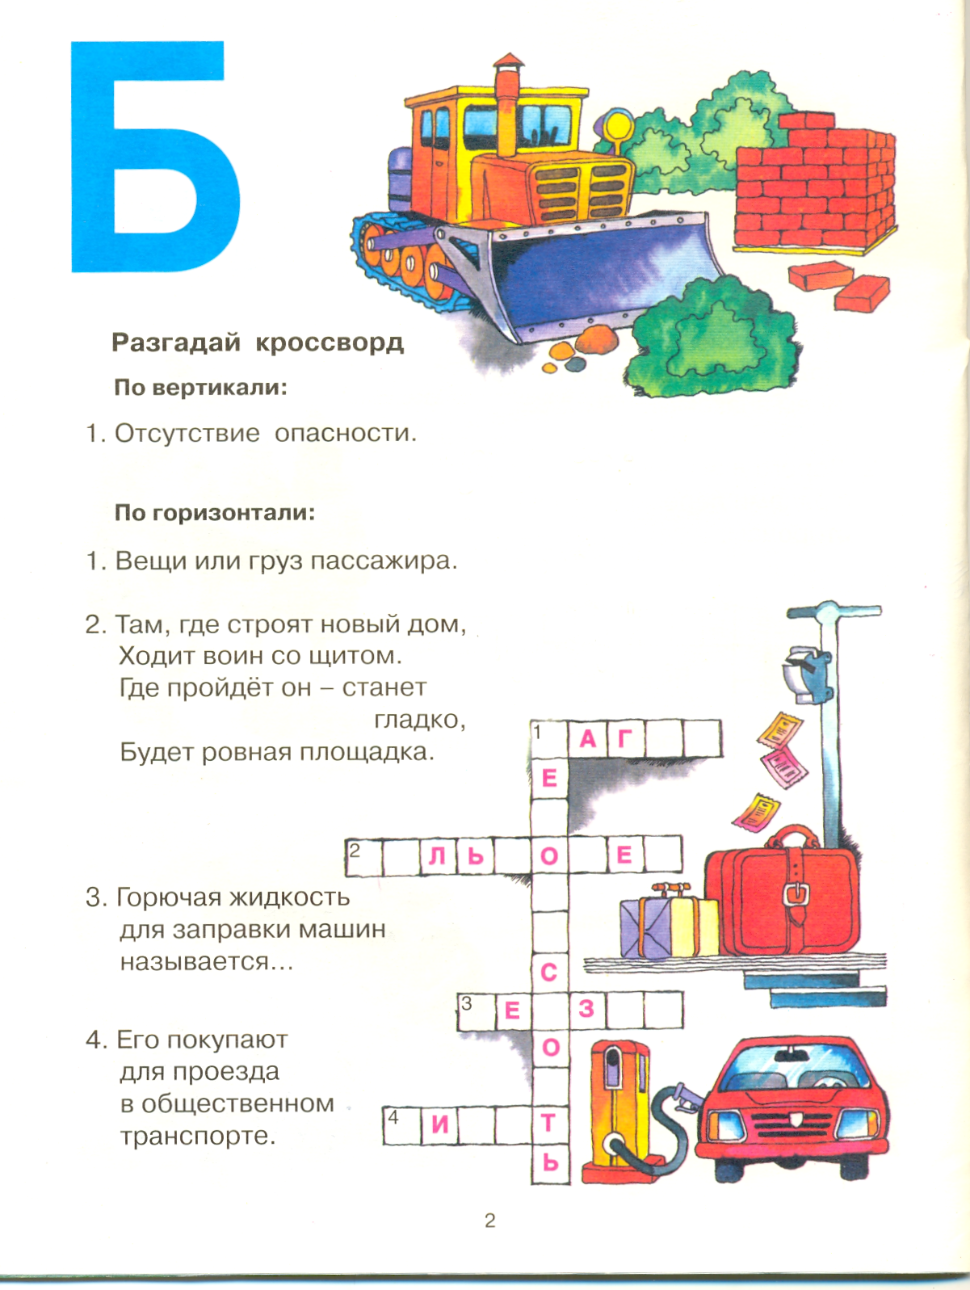
Сложный

